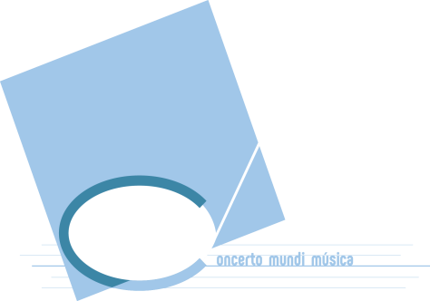

ESCUELA CONCERTO MUNDI MÚSICA
INSCRIPCIÓ1
ACTIVIDADES MUSICALES
C.E.I.P. TIRSO DE MOLINA

INSCRIPCIÓN ALUMN@S DE 3º INFANTIL

Nº SOCI@ AMPA : CURSO ESCOLAR:

Nombre ___________________________ Apellidos __________________________________________________

Fecha Nac:. __________________ Curso _____ letra _____ (curso 21-22)

Teléfonos de contacto: Madre: ______________________Padre:_____________________Otros:________________

Dirección __________________________________________________________________C.P. _______________

Email ________________________________________________________________________________________

Nombre Madre / Padre __________________________________________________________________________

Datos bancarios :

IBAN | ENTIDAD | OFICINA | D.C. | Nº CUENTA
TITULAR: D.N.I.

ACTIVIDAD MUSICAL A ELEGIR:

OPCIÓN 1 INICIACIÓN MUSICAL 1

OPCIÓN 2 INICIACION MUSICAL 1 + INSTRUMENTO (violín, viola, cello, piano) (*)

OPCIÓN 3 INICIACIÓN MUSICAL 1 + TALLER DE INSTRUMENTO

(*) Modalidad clases de instrumento:
 | Nº ALUMN@S | Tº CLASES/SEMANA
Violín/Viola/Cello Compartido | 4/5 | 1 Hr/sem.
Piano Compartido | 2 | 30 mínutossem
Instrumento Individual (elegir) | 1 | 20 o 30 minutos/sem.
Taller Instrumento  (en cada sesión se trabaja con  Teclado/violín y cello) | 8 | 1Hr./sem.

INDICAR OPCIÓN y TIEMPO DE CLASE ELEGIDA : _____________________________________________________________

__________________________________________________________________________________________

DIAS Y HORARIO DE CLASES: MARCA CON UNA (X), TODA LA DISPONIBILIDAD PARA REALIZAR LA ACTIVIDAD

 | LUNES | MARTES | MIÉRC. | JUEVES | VIERNES
INICIACIÓN MUSICAL 1

Mediodía

INSTRUMENTO

Mediodía
Tarde (franja de 16 a 18 hrs)

